XUẤT TỔNG HỢP KHỐI LƯỢNG GIẢNG DẠY CỦA CÁ NHÂN VÀ BỘ MÔN
Lưu ý: Để xem được chính xác tổng hợp khối lượng giảng dạy của cá nhân và bộ môn thì sau khi phân công giảng dạy ở chức năng Phân công giảng viên xong phải nhấn nút Chuyển sang khối lượng giảng dạy.
Bước 1: Vào chức năng:Trang chủ->Khối lượng giảng dạy->Tổng hợp khối lượng.
Bước 2: Để xem khối lượng giảng dạy theo Thời khóa biểu và khối lượng NCKH của một giảng viênChọn Bộ môn, Giảng viên, riêng đối với chọn Hệ đào tạo nếu muốn xem khối lượng giảng dạy của một giảng viên đối với tất cả các hệ đào tạo thì để trống mục này, còn nếu muốn xem cho từng hệ thì chọn Hệ đào tạo(ĐHCQ, Liên Thông, DDHTC, Cao học…).

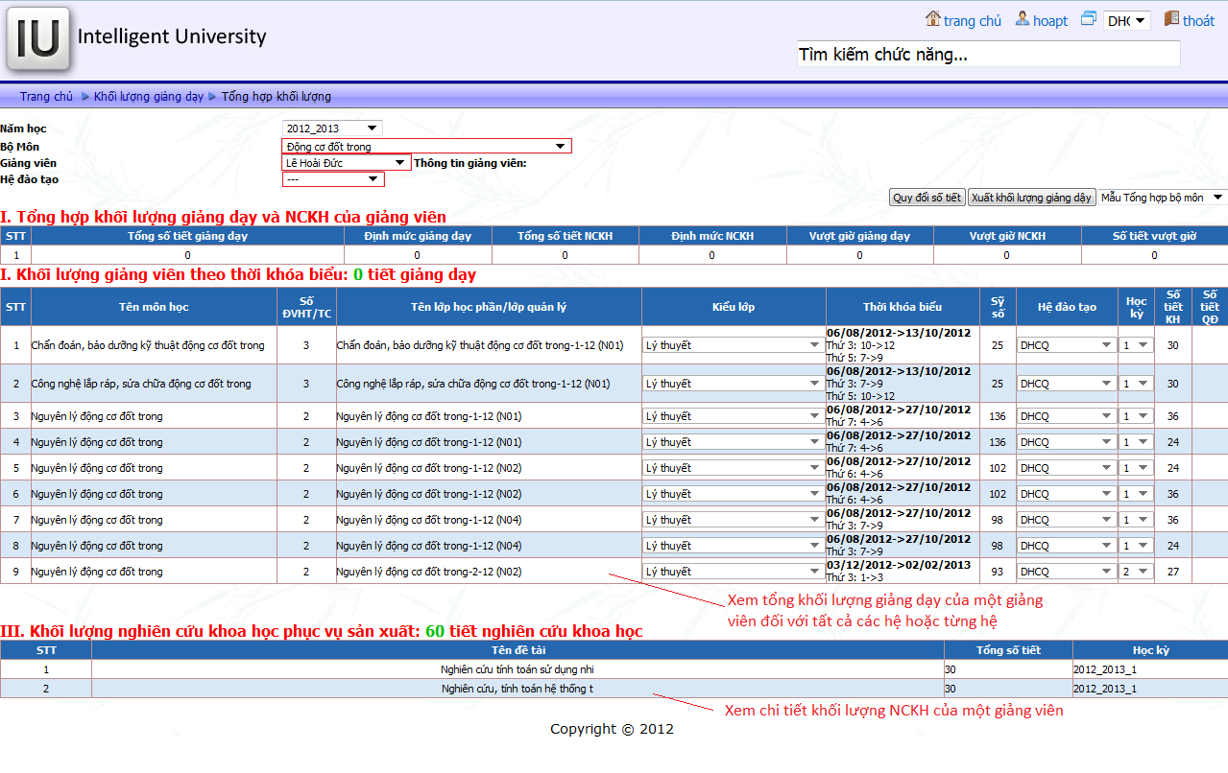

Bước 3: Để xuất Tổng hợp khối lượng giảng dạy của từng giảng viên hoặc của Bộ môn Chọn Mẫu Giảng viên hoặc Mẫu Tổng hợp bộ môn Nhấn nút Xuất khối lượng giảng dạy
